ВАРИАНТ 47 (47, 47, 7, 47, 35)
Задание №1. Ответить на вопрос своего варианта.
47.Начертите структурную схему электронного усилителя. Поясните назначение элементов схемы. Приведите классификацию усилителей.
Задание №2. Задача 1
Задача 1 (варианты 41—50). Составить схему мостового выпрямителя, использовав стандартные диоды, параметры которых приведены в табл. 5. Мощность потребителя Ро, Вт, с напряжением питания Uo, В. Пояснить порядок составления схемы для диодов с приведенными параметрами. Данные для своего варианта взять из табл. 5.
Таблица 5
Номера  вариантов | Типы  диодов | Ро, Вт | Uo,В | Номера  вариантов | Типы  диодов | Ро,Вт | Uo,В
41  42  43  44  45 | Д7Г  Д224  Д217  Д305  Д214 | 80  200  150  300  600 | 100  50  500  20  80 | 46  47  48  49  50 | Д207  Д302  Д243Б  Д221  Д233Б | 30  250  300  250  500 | 100  150  200  200  400

Значения обратного напряжения и обратного тока следует выбрать из таблицы
Таблица 6
Типы  диодов | Iдоп.,А | Uобр, В | Типы  диодов | Iдоп.,А | Uобр, В
Д7Г  Д205  Д207  Д209  Д210  Д211  Д214  Д214А  Д214Б  Д215  Д215А  Д215Б  Д217  Д218  Д221  Д222  Д224  Д224А  Д224Б  Д226  Д226А | 0,3  0,4  0,1  0,1  0,1  0,1  5  10  2  5  10  2  0,1  0,1  0,4  0,4  5  10  2  0,3  0,3 | 200  400  200  400  500  600  100  100  200  200  200  200  800  1000  400  600  50  50  50  400  300 | Д231  Д231Б  Д232  Д232Б  Д233  Д233Б  Д234Б  Д242  Д242А  Д242Б  Д243  Д243А  Д243Б  Д244  Д244А  Д244Б  Д302  ДЗОЗ  Д304  Д305  КД202А  КД202Н | 10  5  10  5  10  5  5  5  10  2  5  10  2  5  10  2  1  3  3  6  3  1 | 300  300  400  400  500  500  600  100  100  100  200  200  200  50  50  50  200  150  100  50  50  500

Задание № 3 Задача 2
Задача № 2 (варианты 1 — 10). Для транзистора, включенного по схеме с общим эмиттером, используя входную и выходную характеристики, определить коэффициент усиления h_{21э} величину сопротивлений нагрузки R_{к1} и R_{к2} и мощность на коллекторе R_{к1} и R_{к2} , если известно напряжение на базе U_{6э}, напряжения на коллекторе U_{кэ1} и U_{кэ2} и напряжение источника питания Е_{к}. Данные для своего варианта взять из табл. 7.
Таблица 7
Номера  вариантов | Номера  рисунков | U_{6э,} В | U_{кэ1,} В | U_{кэ2,} В | Ек, В
1  2  3  4  5  6  7  8  9  10 | 73; 74  75; 76  77; 78  79; 80  81; 82  83; 84  85; 86  87; 88  89; 90  91; 92 | 0,3  0,2  0,15  0,2  0,1  0,25  0,3  0,3  0,25  0,.2 | 20  10  20  10  25  5  5  10  15  5 | 30  20  25  20  30  10  10  20  25  10 | 40  40  40  40  40  20  20  40  40  20

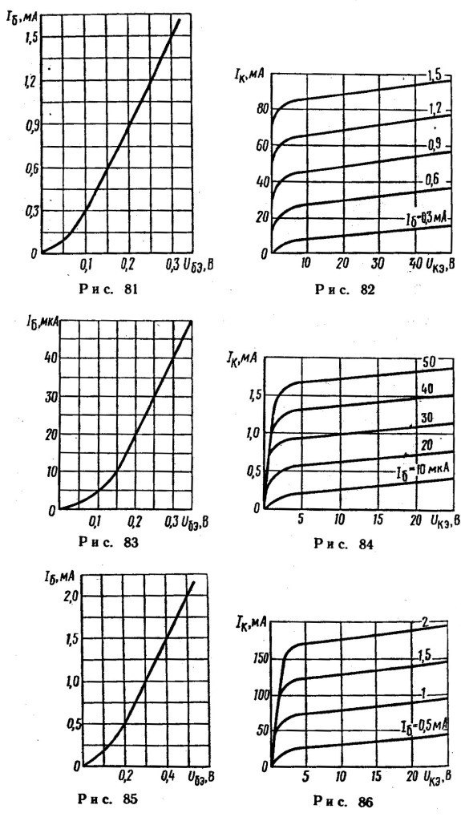
Задание №4 Задача 3. Исследование схем логических элементов.
1. Начертить структурную логическую схему, пронумеровав каждый логический элемент.
2. В структурной логической схеме, указанной на рис.1, определить сигналы на выходах Y1, Y2 и Y3. При описании работы схемы последовательно указывать состояние на выходе каждого элемента. Значения сигналов на входах Х1, Х2, Х3 и Х4 заданы для вашего варианта в таблицах 12 и 13. Вариант выбрать по двум последним цифрам шифра: по предпоследней цифре выбрать данные таблицы 12, по последней цифре шифра выбрать данные таблицы 13.
Элемент 2 в схеме сначала принять И-НЕ, затем ИЛИ-НЕ.
Элемент 3 в схеме сначала принять И-НЕ, затем ИЛИ-НЕ.

Х4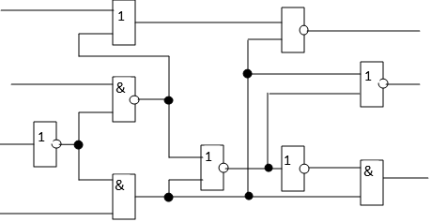
Х1
Y1
Х2
Y2
Х3
Y3
Х4
Рис. 1 Структурная логическая схема

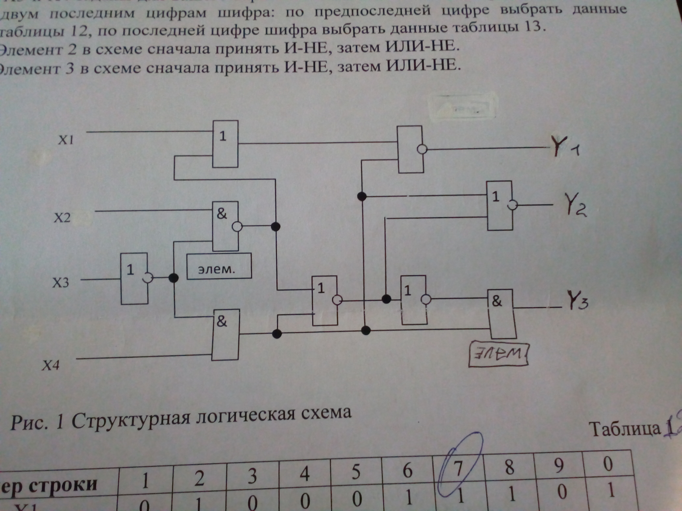

Таблица 12
Номер строки | 1 | 2 | 3 | 4 | 5 | 6 | 7 | 8 | 9 | 0
Х1 | 0 | 1 | 0 | 0 | 0 | 1 | 1 | 1 | 0 | 1
Х2 | 1 | 0 | 0 | 1 | 0 | 1 | 1 | 0 | 0 | 1

Таблица 13
Номер строки | 1 | 2 | 3 | 4 | 5 | 6 | 7 | 8 | 9 | 0
Х3 | 1 | 1 | 1 | 0 | 0 | 1 | 0 | 1 | 1 | 1
Х4 | 0 | 0 | 1 | 1 | 1 | 0 | 1 | 1 | 0 | 1

3. Результаты исследований при элементах 2 и 3 И-НЕ свести в таблицу 1.
Таблица 1
Номер элемента | 1 | 2 | 3 | 4 | 5 | 6 | 7 | 8 | 9
Х₁
Х₂
Y_{i}
Y1
Y2
Y3
4. Результаты исследований при элементах 2 и 3 ИЛИ-НЕ свести в таблицу
Таблица 2
Номер элемента | 1 | 2 | 3 | 4 | 5 | 6 | 7 | 8 | 9
Х₁
Х₂
Y_{i}
Y1
Y2
Y3

Задание №5
35.Используя вольт-амперные характеристики диода КД103А, определить изменения обратного тока диода при увеличении температуры от -60 до 120° С для значений U_{обр}= -50; -100; -200 В.

Вольт-амперные характеристики полупроводниковых диодов
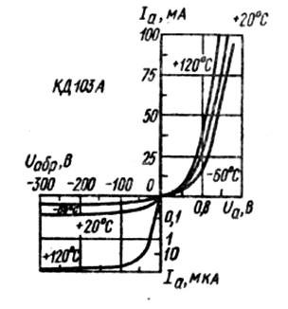

МЕТОДИЧЕСКИЕ УАЗАНИЯ К РЕШЕНИЮ ЗАДАЧ.
Методические указания к решению задачи 1.
Задача 1 относится к расчету выпрямителей переменного тока, собранных на полупроводниковых диодах. Подобные схемы широко применяются в различных электронных устройствах и приборах. При решении задач следует помнить, чтоосновными параметрами полупроводниковых диодов являются допустимый ток Iдоп, на который рассчитан данный диод, и обратное напряжение Uобр, выдерживаемое диодом без пробоя в непроводящий период.
Обычно при составлении реальной схемы выпрямителя задаются значением мощности потребителя Р₀, Вт, получающего питание от данного выпрямителя, и выпрямленным напряжением U₀, В, при котором работает потребитель постоянного тока. Отсюда нетрудно определить ток потребителя I₀=P₀/U₀. Сравнивая ток потребителя с допустимым током диода Iдоп, выбирают диоды для схем выпрямителя, следует учесть, что для однополупериодного выпрямителя ток через диод равен току потребителя, т. е. надо соблюдать условие Iдоп≥I₀. Для двухполупериодной и мостовой схем выпрямления ток через диод равен половине тока потребителя, т. е. следует соблюдать условие Iдоп≥0,5I₀. Для трехфазного выпрямителя ток через диод составляет треть тока потребителя, следовательно, необходимо, чтобы Iдоп≥1/3I₀.
Напряжение, действующее на диод в непроводящий период Ub, также зависит от той схемы выпрямления, которая применяется в конкретном случае. Так, для однополупериодного и двухполупериодного выпрямителей Ub=пU₀=3,14U₀ для мостового выпрямителя
Ub=2пU₀ /2=1,57U₀, а для трехфазного выпрямителя Ub=2,lU₀. При выборе диода, следовательно, должно соблюдаться условие Uобр ≥ Ub.
Рассмотрим примеры на составление схем выпрямителей.
Пример 1.Составить схему мостового выпрямителя, использовав один из четырех диодов: Д218, Д222, КД202Н, Д215Б. Мощность потребителя Р₀=300 Вт, напряжение потребителя U₀ =200 В.
Решение.
1. Выписываем из табл. 1 параметры указанных диодов и записываем их в таблицу.

Типы диодов | Iдоп, А | Uобр, В | Типы диодов | Iдоп, А | Uобр, В
Д218  Д222 | 0,1  0.4 | 1000  600 | КД202Н  Д215Б | 1  2 | 500  200

2. Определяем ток потребителя
I₀=P₀/U₀= 300/200= 1,5 А.
Находим напряжение, действующее на диод в непроводящий период для мостовой схемы выпрямителя,
Ub=1,57U₀=l,57 * 200=314 В.
4. Выбираем диод из условия Iдоп>0,5l₀>0,5*1,5>0,75 А,
Uобр>Uв>314 В. Этим условиям удовлетворяет диод КД202Н:
Iдоп = 1,0>0,75 A; Uобр= 500>314 В.
Диоды Д218 и Д222 удовлетворяют напряжению (1000 и 600 больше 314 В), но не подходят по допустимому току (0,1 и 0,4 меньше 0,75 А). Диод 215Б, наоборот, подходит па допустимому току (2>0,75 А), но не подходит по обратному напряжению (200<314 В).
5. Составляем схему мостового выпрямителя (рис. 1). В этой схеме каждый из диодов имеет параметры диода КД202Н; Iдоп = 1 А; Uобр = 500 В.
Пример2. Для питания постоянным током потребителя мощностью Р₀ =250 Вт при напряжении U₀ = 100 В необходимо собрать схему двухполупериодного выпрямителя, использовав стандартные диоды типа Д243Б.
Решение.
1. Выписываем из табл. 11 параметры диода: Iдоп = 2 A; Uобр = 200 В.
- Определяем ток потребителя: I₀=P₀/U₀= 250/100 = 2,5 А.
- Определяем напряжение, действующее на диод в непроводящий
период: Uв= 3,14U₀= 3,14*100 = 314 В.
- Проверяем диод по параметрам Iдоп и Uобр. Для данной схемы
диод должен удовлетворять условиям Uобр≥UвиIдоп>0,5I₀. В данном

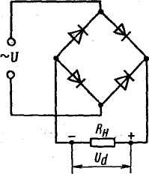
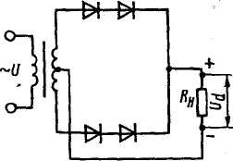

Рис. 1 Рис.2
случае первое условие не соблюдается (200<314), т. е. Uобр<Uв; второе выполняется (0,5I₀ = 0,5*2,5 = 1,25<2 А).
5. Составляем схему выпрямителя, чтобы выполнялось условиеUобр>Uв, необходимо два диода соединить последовательно, тогда Uобр = 200*2 = 400>314 В. Полная схема выпрямителя приведена на рис. 2.
Пример 3. Для питания постоянным током потребителя мощностью Ро = 300 Вт при напряжении Uo= 20 В необходимо собрать схему однополупериодного выпрямителя, использовав имеющиеся стандартные диоды Д242А.
Решение.
1. Выписываем из табл. 11 параметры диода: Iдоп = 10 А, Uобр = 100 В.
2. Определяем ток потребителя
I₀=P₀/U₀=300/20 = 15 А.
- Определяем напряжение, действующее на диод в непроводящий период: Ub= 3,14U₀=3,14*20= 63 В.
- Проверяем диод по параметрам Iдоп и Uобр. Для данной схемы диод должен удовлетворять условиям Uобр>Ub, Iдоп>I₀. В данном случае второе условие не соблюдается (10<15 А, т. е. Iдоп<I₀). Первое условие выполняется (100>63 В).
5. Составляем схему выпрямителя. Чтобы выполнялось условие Iдоп>I₀, надо два диода соединить параллельно, тогда Iдоп = 2*10 =20 А; 20>15 А. Полная схема выпрямителя приведена на рис. 3.
Пример 4. Для составления схемы трехфазного выпрямителя на диодах заданы диоды Д243. Выпрямитель должен питать потребитель с U₀ = 150 В. Определить допустимую мощность потребителя и пояснить порядок составления схемы выпрямителя.
Решение.
1. Выписываем из табл. 11 параметры диода: Iдоп = 5 А, Uобр = 200 В.
2. Определяем допустимую мощность потребителя. Для трехфазного

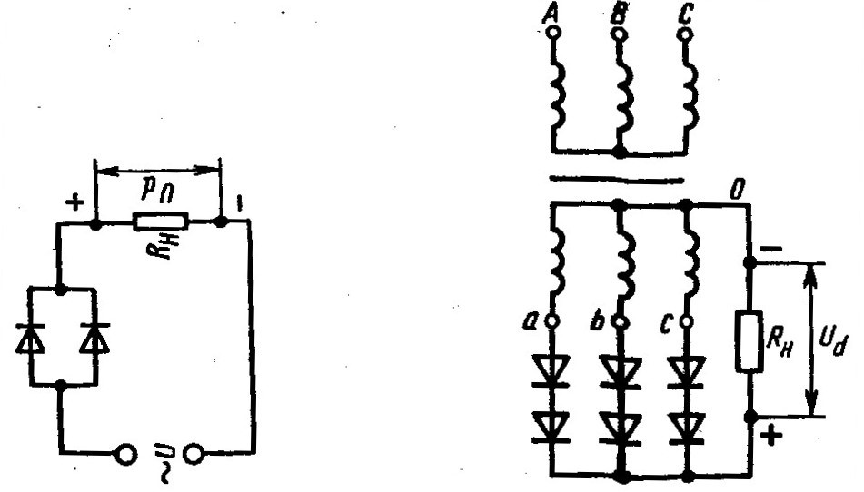 Рис. 3 Рис. 4 выпрямителя Iдоп>1/3I₀,т. е. P₀ = 3U₀Iдоп= 3*150*5= 2250 Вт.
Следовательно, для данного выпрямителя P₀ ≥225О Вт.
3. Определяем напряжение, действующее на диод в непроводящий период:
Ub=2,1U₀ =2,1*150 = 315 В.
- Составляем схему выпрямителя. Проверяем диод по условию. В данном случае это условие не выполняется (200<315 В). Чтобы это условие выполнялось, необходимо в каждом плече выпрямителя два диода соединить последовательно, тогда Uобр=200*2=400В, 400>315В. Полная схема выпрямителя приведена на рис. 4.

Методические указания к решению задачи 2.
1. В транзисторе КТ315А, включенном по схеме с общим эмиттером, ток базы изменился на 0,1 мА. Определить изменение тока эмиттера, если коэффициент передачи тока базы h_{21б} = 0,975.
Решение. Используя формулы (6) и (8), определяем изменение тока коллектора:
∆I_{к} = h_{21э}∆I_{б} = h_{21б} ∆I_{б} /(1- h_{21б}) = 0,975-0,1/(1-0,975) = 3,9мА.
Находим изменение тока эмиттера:
∆I_{э} = ∆I_{к} + ∆I_{б}= 3,9 + 0,1 =4 мА.
2. По семейству выходных характеристик транзистора КТ339А в схеме с общим эмиттером определить ток базы I_{б} и напряжение на коллекторе U_{K}в рабочей точке А, в которой ток коллектораI_{к}=6 мА,а мощность, рассеиваемая на коллекторе, Р_{к} = 72мВт.
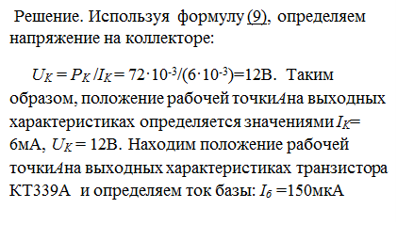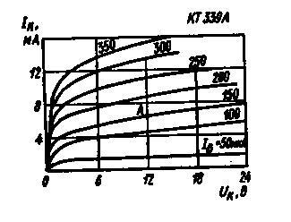

Указания к решению задачи 3
.Логические элементы - это широко распространенные устройства как в промышленной электронике, так и в электронной цифровой вычислительной технике. Применение этих элементов и узлов основано на использовании аппарата математической логики - раздела математики о решении логических задач.
Алгебра логики анализирует понятие "событие", которое оценивается только с позиции: наступило оно или нет. Событий, которые одновременно и наступили, и не наступили, не существует. Следовательно, каждому событию можно придать значение истинности, равное либо единице, либо нулю. Это очень удобно для операций в двоичной системе счисления, где имеются только две цифры - единица и нуль.
В электронных устройствах для оценки истинности используют дискретные значения напряжения или тока: более низкий уровень обозначают как "0", а более высокий как "1" или наоборот.
В алгебре логики доказывается, что любое сложное логическое преобразование можно произвести, используя всего три элементарные логические операции:
- логическое отрицание (НЕ),
- логическое сложение (ИЛИ),
- логическое умножение (И).
Операцию НЕ называют инверсией, так как она дает противоположное логическое значение на выходе по сравнению со входом. При наступлении некоторого события А1 (уровень напряжения на входе Х = 1) событие А2 не наступает (отсутствует напряжение на выходе У = 0). И наоборот, отсутствие события А1 (Х=0) соответствует наступлению события А2 (У=1).
Примером схемы логического отрицания НЕ может служить транзисторный инвертор или, как показано на рис.5, электрическая схема с ключом, замыкающим выходную цепь. Замыкание ключа (Х=1) снимает напряжение с Rн, а при разомкнутом ключе (Х=0) на Rн будет напряжение, т.е. единица.
На выходе схемы логического сложения ИЛИ логическая единица появится в случае, если ИЛИ на одном, ИЛИ на другом входе будет логическая единица. Логическое сложение называют также дизъюнкцией (объединением).
С точки зрения обработки информации операция ИЛИ представляет собой сбор информации из различных источников и объединение ее в один канал. Некоторое событие на выходе не наступает только в том случае, если одновременно не наступают все события на входе.
Пример логического элемента ИЛИ - параллельное включение ключей в электрической цепи (рис.6). На выходе, на резисторе Rн, напряжение Uу будет отличным от нуля, если замкнуть или ключ Х1, или ключ Х2, или оба вместе.
За логический нуль обычно принимают нулевое напряжение, а за логическую единицу - определенную величину напряжения. Однако, поскольку все реальные схемы работают с определенными допусками, некоторый разброс в величинах напряжений разрешается. Например, логический нуль часто получают путем введения выходного транзистора в состояние насыщения, при этом в действительности на выходе схемы может быть напряжение порядка нескольких десятых долей вольта. Такой же допуск возможен и при определении логической единицы.
Название операции логического произведения И связано с тем, что на выходе логическая единица появляется только в случае, когда И на одном, И на другом входах будут логические единицы. Логическое умножение называют также операцией совпадения или конъюнкцией (пересечением).
У схемы НЕ только один вход, тогда как у схем ИЛИ иИ в принципе может быть любое число входов, начиная с двух. Практически выпускаются логические микросхемы с количеством входов от двух до восьми. Логическое произведение предполагает, что событие на выходе наступает при одновременном наступлении всех событий на входе. Если хотя бы одно событие на входе не наступает, то не наступает и событие на выходе.
Логический элемент И можно представить последовательным соединением ключей в электрической цепи (рис.9). Только в случае замыкания и ключа Х1 (состояние единицы), и ключа Х2 (состояние единицы) цепь будет замкнута и на выходе, на резисторе Rн будет напряжение Uу (т.е. единица). Во всех остальных случаях цепь будет разомкнута, и на Rн напряжение будет отсутствовать.
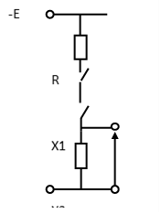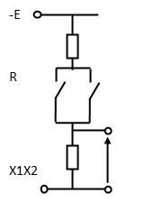
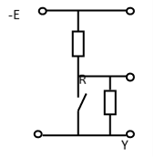

Рис. 7Рис. 8Рис. 9
Существуют логические элементы, выполняющие более сложные логические функции. Так, логический элемент ИЛИ-НЕ реализует логическую функцию по правилу логического сложения с инверсией. Эти элементы широко используются для построения триггеров - элементов памяти компьютеров. Применяя инвертирование после операции конъюнкции И, получают логический элемент И-НЕ.
На схемах логические элементы обозначают прямоугольниками. В левом верхнем углу ставят знак "1" для схем ИЛИ и НЕ и международный (коммерческий) знак амперсант & для схем И. Маленький кружочек на входе или выходе означает инверсию сигнала. Конструктивно логические элементы выполняются на дискретных компонентах или в виде интегральных схем. Количество логических элементов на ИС, БИС и СБИС достигает сотен тысяч.

СНОВНЫЕ ФОРМУЛЫ И УРАВНЕНИЯ
Для расчета полупроводниковых приборов.
Сопротивление диода постоянному току
R₀=U_{а}/I_{а} , (1)
где U_{а} — напряжение на диоде в прямом направлении, В; I_{а}— ток через диод в прямом направлении, А.
Сопротивление диода переменному току (дифференциальное сопротивление)
R_{i}=∆U_{а}/∆I_{а} , (2)
где ∆U_{а} — изменение прямого напряжения, В; ∆I_{а} — изменение прямого тока под действием изменения прямого напряжения, А.
Крутизна вольт-амперной характеристики диода
S=∆I_{а}/∆U_{а}, (3)
Мощность потерь на аноде диода
P_{a}= I_{а}U_{а} , (4)
Входное сопротивление транзистора переменному току
R_{BX} = ∆U_{ВХ}/∆I_{BX}, (5)
где ∆U_{ВХ}— изменение входного напряжения, В; ∆I_{BX} — изменение входного тока под действием изменения входного напряжения, А.
Коэффициенты:
усиления тока базы в схеме с общим эмиттером
h_{21э}=∆I_{к}/∆I_{б}, (6)
передачи тока эмиттера в схеме с общей базой
h_{21б} = ∆I_{к}/∆I_{э}, (7)
где ∆I_{к},∆I_{б}, ∆I_{э} — изменения токов коллектора, базы и эмиттера.
Связь между коэффициентом усиления тока базы h_{21э} и коэффициентом передачи тока эмиттера h_{21б}
h_{21э} = h_{21б}/(1-h_{2lб}) (8)
Мощность потерь на коллекторе
P_{K} = I_{K}U_{K}, (9)
где I_{K}— ток коллектора, A; U_{K}— напряжение на коллекторе, В
ЭЛЕКТРОННЫЕ УСИЛИТЕЛИ
ОСНОВНЫЕ ФОРМУЛЫ И УРАВНЕНИЯ
Коэффициент усиления по напряжению
K_{U}=U_{ВЫХ}/U_{ВХ}, (1)
где U_{ВЫХ},U_{ВХ}—напряжения на выходе и входе усилителя.
Коэффициент усиления по напряжению, выраженный в децибелах,
K_{U}=20lgK, (2)
Коэффициент усиления многокаскадного усилителя
K=K₁K_{2…}K_{n},
К_{ДБ}= K_{1ДБ} +K_{2ДБ}+…+K_{n ДБ} , (3)
где K₁K_{2…}K_{n} — коэффициенты усиления отдельных каскадов.
Коэффициент частотных искажении усилительногокаскада
М=К₀/К, (4)
где К₀ —коэффициент усиления на средних частотах; К—коэффициент усиления на какой-либо частоте рабочего диапазона.
Коэффициент частотных искажений, выраженныйв децибелах,
М_{ДБ}=20lg М (5)
Коэффициент частотных искажений многокаскадного усилителя
М_{общ}=М₁М₂...М_{n},
или
М_{общДБ}=М_{1ДБ}+М_{2ДБ} +...+М_{n ДБ} (6)
Коэффициент усиления лампового каскада на средних частотах (рис 1.)
K_{о}=μR_{Н}/(R_{Н}+R_{i}), (7)
где μ статический коэффициент усиления электронной лампы; R_{i} — внутреннее сопротивление
электронной лампы переменному току, Ом; R_{H}— сопротивление анодной нагрузки, Ом.
Коэффициент усиления транзисторного каскада на средних частотах (рис.2)
K_{O}=h_{21Э}R_{Н}/R_{ВХ}, (8)
где h_{21Э} — статический коэффициент усиления тока базы в схеме с общим эмиттером; R_{H}—сопротивление коллекторной нагрузки, Ом; R_{BX}— входное сопротивление транзистора, Ом.
Сопротивление автоматического смещения в цепи катода лампового усилительного каскада
R_{К}=Е_{С}/I_{КО}, (9)
где Е_{С}— напряжение смещения, В; I_{КО} — постоянная составляющая катодного тока, А.
Напряжение смещения в транзисторном каскаде при использовании схемы эмиттерной температурной стабилизации
U_{БЭ}=I_{ДЕЛ}R₂-I_{ЭО}R_{Э}, (10)
где I_{ДЕЛ} = E_{K}/(R₁+R₂) — постоянный ток делителя в цепи базы транзистора; I_{ЭО}— постоянная составляющая тока эмиттера, А.
Емкость блокировочного конденсатора в цепи катода (эмиттера)
С≥10/(2πf_{Н}R), (11)
где f_{Н} — нижняя частота спектра усиливаемых колебаний, Гц; R—сопротивление резистора в цепи катода (эмиттера), Ом.
Электрический КПД усилителя
η≥P_{ВЫХ}/P_{О}, (12)
где P_{ВЫХ} — выходная мощность усилителя; P_{О} — мощность, расходуемая источником коллекторного (анодного) питания.
Мощность, выделяемая внагрузке,
P_{Н}= η_{Т}P_{ВЫХ}, (13)
где η_{Т}—КПД выходного трансформатора; P_{ВЫХ} — мощность, отдаваемая транзистором.
Сопротивление нагрузки, пересчитанное в первичную обмотку трансформатора (приведенное сопротивление) (рис.4),
R'_{Н}=R_{Н}/n², (14)
где R_{H}—сопротивление нагрузки; n — коэффициент трансформации выходного трансформатора.
Коэффициент усиления каскада, охваченного отрицательной обратной связью,
К*_{O}=К_{O}/(1+К_{ОС}К_{О}), (15)
гдеК_{о}— коэффициент усиления каскада до введения ООС; Кос — коэффициент обратной связи.
Добротность колебательного контура
Q=Z_{В}/r_{К}, (16)
где Z_{B}—волновое сопротивление контура, Ом; r_{к} — сопротивление потерь, Ом.

Методические указания к решению задач
1. На нижней граничной частоте двухкаскадного усилителя коэффициент частотных искажений второго каскада М_{H2} = 1,3 при общем коэффициенте частотных искажений М_{H}=1,41. На средних частотах усиление усилителя К_{O} = 200 и усиление второго каскада К_{O2} =10.Определить напряжение на выходе первого каскада на нижней граничной частоте, если входное напряжение усилителя для всех частот одинаково: U_{ВХ} =50 мВ
Решение. Напряжение на выходе первого каскада на средних частотах
U_{ВЫХ}=U_{ВХ}K_{O1}=U_{ВХ}K_{O}/K_{O2}=50·10⁻³·200/10=1В.
На нижней граничной частоте напряжение на выходе первого каскада
U_{ВЫХН1}=U_{ВЫХ1}/М_{Н1} = U_{ВЫХ1}·( М_{Н}/ М_{Н2})=1(1,43/1,3)=0,92В.
2. Усилитель на транзисторе ГТ308А собран по схеме ( Пользуясь входными и выходными характеристиками транзистора ГТЗ08А , определить положение рабочей точкиА, если известно, что R_{K} = 240 Ом, R₁=3 кОм, R₂ = 100 Ом, E_{K} =10 В
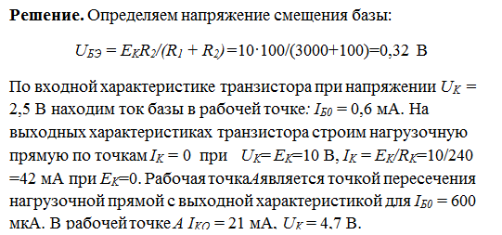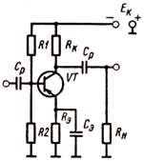
3. Из расчета усилительного каскада (см. рис.) известно, что ток базы I_{Б0} = 50мкА, ток эмиттера I_{ЭO} = 5 мА, напряжение U_{БЭ} = 0,8 В, напряжение E_{K}= 10В. Рассчитать элементы температурной стабилизации.
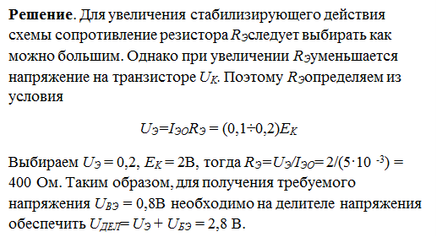

R₁ + R₂ = E_{K}/I_{ДЕЛ} = 10/(0,5 • 10 ⁻3) = 20 кОм.
Находим
R₂= U_{ДЕЛ}/I_{ДЕЛ}=2,8/(0,5·10⁻³)=5,6 кОм
и
R₁=(R₁ + R₂)-R₂ = 20-5,6 = 14,4 кОм.
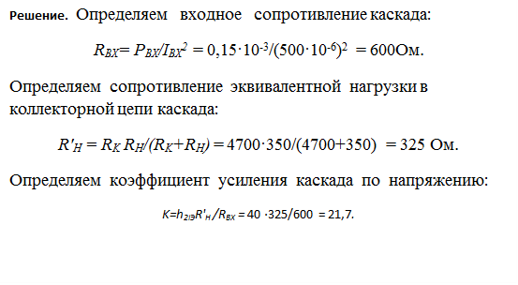4. В транзисторном усилительном каскаде (см. рис.) мощность входного сигнала Р_{ВХ} = 0,150 мВт при входном токе I_{ВХ} = 500мкА. Определить коэффициент усиления каскада по напряжению, если сопротивление резистора в цепи коллектора R_{K} = 4700Ом, сопротивление нагрузки R_{H} = 350 Ом, а статический коэффициент усиления тока базы h_{21Э} = 40.
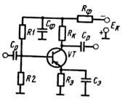
5. В трехкаскадном усилителе первый каскад, имеющий коэффициент усиления K₁= 20, охвачен цепью отрицательной обратной связи с коэффициентом K_{OC1} =0,01, а два других каскада охвачены общей цепью отрицательной связи при коэффициенте К_{OC2} = 0,02. Определить коэффициент усиления усилителя, если коэффициенты усиления второго и третьего каскадов соответственно равны K₂ = 20, K₃ = 15.
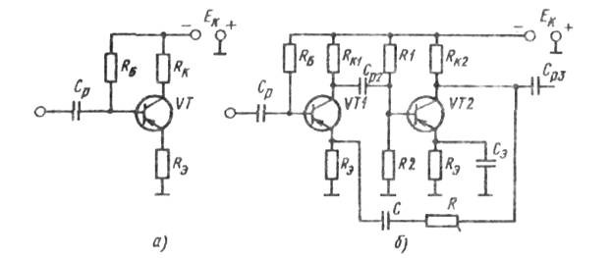
Решение. Согласно (см. рис.) ,коэффициент усиления первого каскада с учетом действия отрицательной обратной связи
К*₁ = K₁/(1+K_{OC}K₁) = 20/(1 +0,01·20) = 16,7.
Общий коэффициент усиления второго и третьего каскадов с учетом действия отрицательной обратной связи
К*₂₋₃=K₂K₃/(1+ К_{OC2}K₂K₃)= 20·15/(1 + 0,020·20·15) = 42,9
Коэффициент усиления усилителя
К* = К*₁ К*₂₋₃= 16,7·42,9 = 716,4

